ЧАСТЬ II
УПРАЖНЕНИЯ ДЛЯ ИЗУЧЕНИЯ

- Плавание спортивными стилями;
- Прыжки в воду;
- Погружения и ныряние;
- Помощь на воде;
- Транспортировка и буксировка пострадавшего;
- Освобождение от захватов;
- Плавание в ластах;

- Обучение спортивным стилям плавания:

- кроль на груди (вольный стиль) - (а);
- кроль на спине - (б);
- брасс –(в);
- баттерфляй (дельфин) – (г);

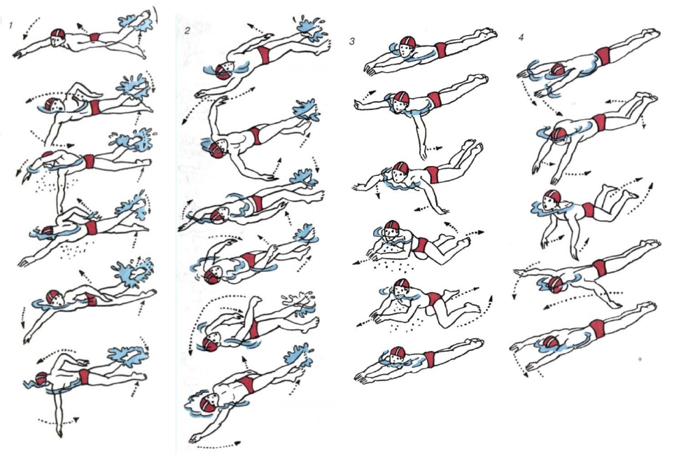
а б в г

- ПРЫЖКИ

Прыжок в шаге и в группировке

Прыжок в шаге, как и прыжок, сгруппировавшись, служит для того, чтобы не погружаться в воду на значительную глубину. При этом тело вытянуто, ноги выполняют тоже движение, что и при ходьбе, а руки разведены в стороны на ширину плеч. Во время прыжка верхняя часть тела слегка сгибается вперед, чтобы усилить сопротивление воды. Одновременно с погружением руки находятся перед грудью для уменьшения эффекта погружения

Прыжок ногами вниз

Прыжок ногам вниз служит для того, чтобы как можно быстрее достичь большой глубины. Его можно применить в непрозрачной, но хорошо знакомой воде. Спасатель стоит на краю бассейна или на мостике. Руки подняты вперед вверх и движением одной или двух ног тело переводится в вытянутое положение. Перед тем как погрузиться руки кладутся на бедра, а носки ног направлены вертикально вниз. Тело остается вытянутым.

Прыжок вниз головой

Погружение вниз головой в воду служит для того, чтобы быстро достичь большей глубины. Пловец-спасатель стоит на краю бассейна или мостике, пальцы ног согнуты (цепляются за край). Он поднимается на цыпочки и отталкивается. Тело вытягивается во время прыжка, причем голова должна быть между руками

Обучение прыжкам в воду

Цель: Научить преодолению страха перед высотой. Развить силу, ловкость, выносливость, смелость, настойчивость, умение владеть своим телом в пространстве в безопорном положении и т. д.

Три группы прыжков:

- соскоки,
- спады,
- собственно прыжки.

Соскок

Соскок – вход в воду ногами вниз, почти без подпрыгивания, выполняется с высоты 0,3—1,0 м.

Последовательность:

1. Простой соскок ногами вниз из стойки «смирно» лицом к воде. Пальцы ног цепляются за край бортика. Немного наклонить туловище вперед, одной ногой (выпрямленной в коленном и голеностопном суставе) выполнить шаг вперед, после чего оттолкнуться от опоры другой ногой. В воздухе обе ноги вытянуть и соединить (рис. 1).

2. Соскок ногами вниз из задней стойки. Из стойки «смирно» спиной к воде немного согнуть ноги в коленных суставах и, удерживая туловище в вертикальном положении, выполнить соскок толчком назад-вверх. В воздухе зафиксировать положение прогнувшись с разведенными в стороны руками и немного поднятой головой. При входе в воду опустить руки через стороны вниз и прижать их к туловищу (рис. 2).
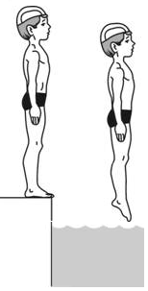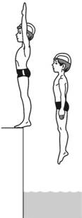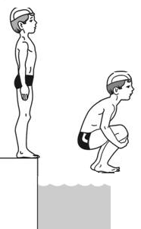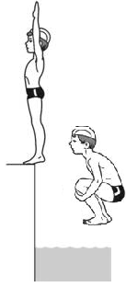
Рис. 1 Рис. 2. Рис. 2а Рис. 2 б

3. Соскок ногами вниз в группировке (Рис. 2а). Из стойки «смирно» лицом к воде немного согнуть ноги в коленных суставах, оттянуть обеими ногами вверх и немного вперед. В воздухе быстро согнуть ноги в тазобедренных и коленных суставах, подтянув колени к груди и обхватив голень руками, зафиксировать таким способом положение в группировке, быстро выпрямиться и войти в воду ногами.
4. Аналогичный соскок из задней стойки (Рис. 2 б).

Спад

Спады – прыжки без отталкивания. Применение спадов имеет цель научить падению с высоты, входя в воду вниз головой, а также удерживать тело вытянутым при входе в воду.
Спады выполняют с высоты 0,3-1,0 м и осваивают в следующем порядке:

- Спад вперед из исходного положения сидя на бортике бассейна или стартовой тумбочки. Из положения сидя подтянуть руки вверх и соединить кисти рук за головой, после чего опустить руки и голову в направлении воды и упасть вперед. В воздухе быстро выпрямиться, входя в воду руками и головой вперед (рис. 3).

2. Спад вперед из исходного положения в группировке. Из стойки «смирно» поднять руки вверх и соединить кисти рук за головой. Присесть и сгруппироваться, после чего опустить руки и голову в направлении к воде и упасть вперед. В воздухе быстро (сразу же после того, как ноги отделяются от опоры) выпрямиться. Входить в воду руками вперед (рис. 4).
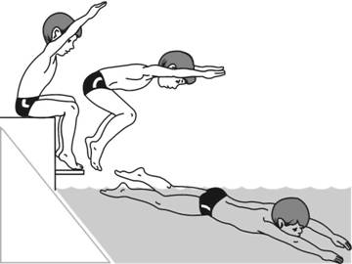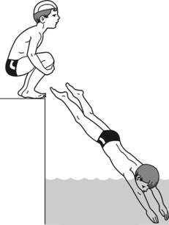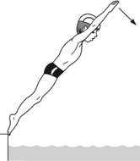
Рис. 3 Рис. 4 Рис. 5

- Спад вниз из исходного положения прогнувшись. Из стойки «смирно» поднять руки вверх и соединить кисти рук за головой. Подняться на носках, прогнуться и, утратив равновесие, упасть вперед-вниз, сохранив в полете положение тела, при этом голова расположена между руками, ноги вытянуты и напряжены (рис. 5).

- Дополнительные способы обучения:

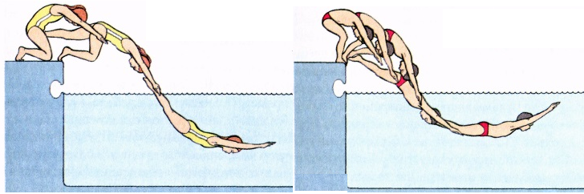

Прыжки

Последовательность освоения прыжков:
1. Прыжок ногами вниз из передней стойки (рис. 6). Из стойки «смирно» лицом к воде выполнить мах руками и сильно оттолкнуться вперед-вверх обеими ногами одновременно. В воздухе принять положение прогнувшись, после чего, прижав руки к туловищу, подготовиться к входу в воду вниз ногами.
2. Прыжок вниз головой без разведения рук (рис. 7). Из стойки «смирно» лицом к воде немного присесть, руки поднять вперед-вверх и соединить кисти, голову держать точно между руками. Утратив равновесие и начиная падать вперед, выполнить толчок ногами, и постепенно поворачиваясь в воздухе, войти в воду руками и головой.
3. Прыжок вниз головой с разведенными руками (рис. 8).

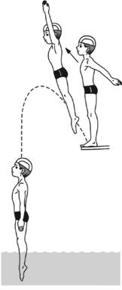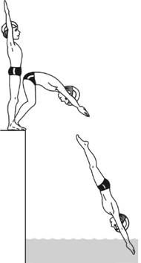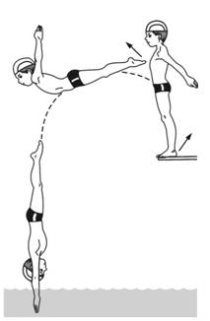
Рис. 6 Рис. 7 Рис. 8

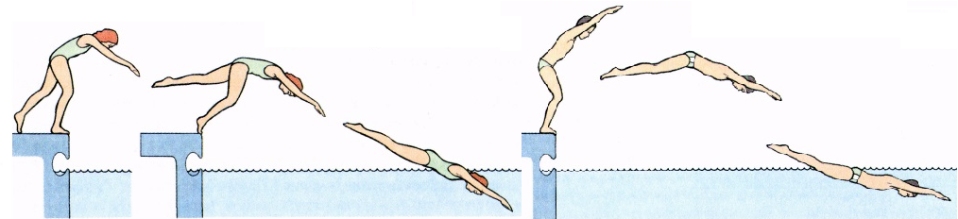

Прикладные прыжки

Прикладные прыжки связанны с внезапным входом в воду. В обычных условиях опытный пловец входит в воду, как правило, по дну или (если хорошо знает дно водоема) прыжком вперед головой (рис. 9).

В незнакомом месте прыгать желательно вниз ногами, немного согнув их в коленных и тазобедренных суставах, как бы приседая на пятки, чтобы, коснувшись дна, ослабить толчок (рис. 10). При внезапных прыжках в одежде с небольшой высоты ноги можно сгибать и больше (рис. 11).
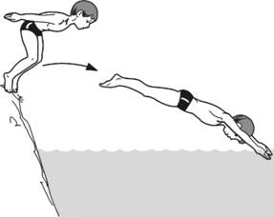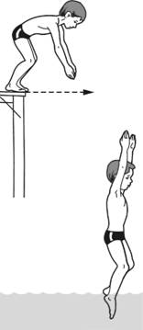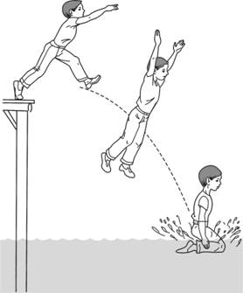
Рис. 9 Рис. 10 Рис. 11
Положение рук в полете может быть произвольным. Если руки ничем не заняты, чаще всего они выполняют круговые движения перед грудью. Но при входе в воду их следует держать вдоль туловища, прижав кисти к бедрам, или поднять вверх. В противном случае можно получить травму от удара о воду. Перед погружением тело напрягают, голову держат ровно.
Сразу же после погружения следует в первую очередь согнуть ноги в коленных и тазобедренных суставах, развести руки в стороны и выполнить ими энергичный гребок сверху-вниз, чтобы остановить дальнейшее погружение, а затем выполнить такие же гребки руками, отталкиваясь ногами, как при плавании брассом, всплывая на поверхность воды.
Если необходимо выполнить прыжок, держа какой-то предмет, то входя в воду руки желательно поднять вверх-вперед, иначе груз при входе в воду может вырваться из рук и ударить в грудь или лицо.

Подальше удалиться от места кораблекрушения можно прыгая вперед головой, но это следует делать, если пловец уверен, что место достаточно глубокое, например при прыжке с судна в море, большое озеро, реку и т. д. Когда прыгают с большой высоты, необходимо стараться не погружаться глубоко в воду, чтобы скользить по самой поверхности.

- Погружения и ныряние

Чтобы достичь соответствующего эффекта, нужно начать погружение с прыжка.
Погружение на глубину служит для того, чтобы за короткое время достичь с поверхности воды глубины водоема.

- Погружение на глубину.
- Погружение на расстояние.

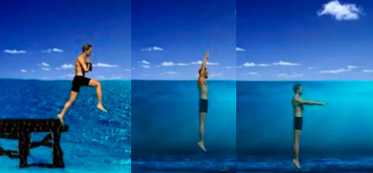

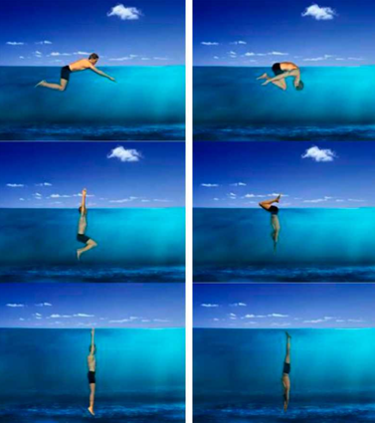

Погружение на глубину может происходить головой или ногами вперед.
Усиление отрицательной подъемной силы достигается за счет сгибания в поясе, подтягиваниям колен и рабочего движения рук и ног. Выпускание воздуха усиливает мощность. После достижения грунта, пловец может, сильно оттолкнувшись от поверхности дна, начать двигаться к поверхности воды.
Погружение на расстояние. Этот вид погружения предназначен для поиска на больших расстояниях. Чтобы достичь соответствующего эффекта, можно начать погружение с прыжка. Направление в воде можно регулировать головой и руками. Примечание: погружение на расстояние служит для поиска.

Обучение погружению

Цель: научить уверенно и быстро выполнять погружение на нужную глубину и плыть в выбранном направлении около дна за счёт одних ног.

Способы погружения:
1. Ногами вниз. Вытянуть под водой руки вперед, ноги согнуть, приблизить их к туловищу. Энергичным толчком ног, как при плавании брассом, повернуть туловище головой и плечами вверх и подать вверх. Приподняться над поверхностью воды по пояс и как бы выполнить стойку «смирно». Тело начнёт опускаться вниз, погружаясь с головой (рис. 12). Если достигнутая глубина погружения ногами окажется небольшой, увеличить ее можно за счет энергичного гребка руками через стороны вверх. Достигнув необходимой глубины, сгруппироваться, повернуть голову в нужном направлении, выполняя толчки ногами, работая ими как при плавании способом брасс или на боку, плыть дальше выбранным способом.

2. Головой вниз. Сгруппироваться как можно более плотно у поверхности воды. Руки отвести назад вдоль туловища. Выполнив энергичный гребок руками сверху вниз, повернуться вниз головой и выпрямить ноги вверх, а руки вниз, как бы стремясь встать в стойку вверх ногами. Ноги окажутся над поверхностью, и их вес погружает пловца в воду (рис. 13).
Чтобы достичь большей глубины погружения, можно выполнять гребки руками и ногами, и на требуемой глубине наметить направление ныряния.
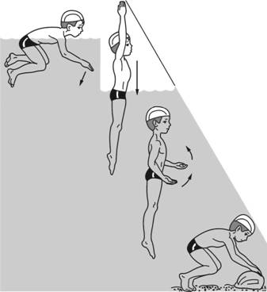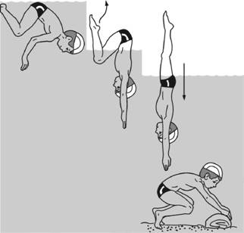
Рис. 12. Рис. 13

Для подъёма на поверхность воды оттолкнуться от дна ногами (если оно не слишком илистое) или сгруппировавшись как бы сидя, вытянуть руки вверх, выполняя ими сильный гребок через стороны вниз, прибавляя к нему сильный толчок ногами, как при брассе, и всплыть вверх.
После всплытия выполнить вдох.

Обучение нырянию

Цель: научить выполнять ныряние в длину (тело движется в горизонтальной плоскости, ниже поверхности воды), и в глубину для оказания помощи пострадавшему, или при поиске и подъеме со дна небольших предметов.

Способы ныряния:

- прыжком с берега (борта судна);
- с бортика бассейна;
- непосредственно с поверхности воды;

Средняя продолжительность задержки дыхания на вдохе у нетренированного человека в состоянии покоя составляет - 56 секунд, на выдохе – 40 секунд, у спортсменов-пловцов – несколько минут.
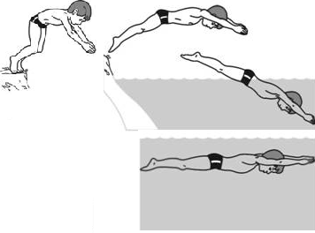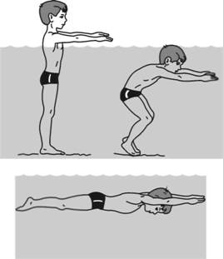
Рис. 14 Рис. 15
Обучать нырянию можно только в местах, где вода совсем прозрачная и нет никакого течения. При первых пробах можно погружаться не больше чем на 10—15 секунд (даже тогда, когда подросток чувствует, что мог бы держаться без дыхания значительно дольше). Перед нырянием необходимо выполнить несколько вдохов и выдохов, чтобы обогатить кровь кислородом.

Ныряние в длину

Нырять с берега можно прыжками вперед головой и вниз ногами. В незнакомом водоеме, где под водой могут быть палки, камни, деревья, скалы и т. д., - войти в воду до пояса, присесть, погрузиться и оттолкнуться от дна, нырнув в нужном направлении.

Ныряние способом «кроль»

Способом «кроль», работая только ногами. Руки вытягивают вперед, кисти кладут одна на другую, голова занимает положение между рук, а все тело пловца вытянуто в прямую линию (рис. 16). Глубину ныряния пловец регулирует положением кисти и предплечья.
С одновременной работой ногами и руками, как и при плавании кролем на груди, но не вынося их на поверхность воды (рис. 17).
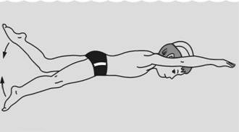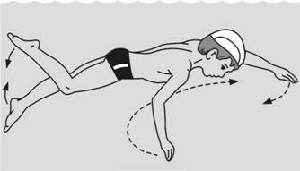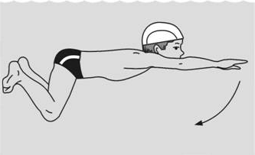
Рис. 16 Рис. 17 Рис. 18

Ныряние способом «брасс»
После ныряния туловище принимает горизонтальное. Ноги вытянуть так, чтобы пятки перед толчком были выше таза. Руки работают так же, как и при плавании брассом, но они меньше отходят вниз и заканчивают гребок за уровнем плеч. Толчок начинается тогда, когда руки заканчивают движение в исходное положение (рис. 18).

Вариант ныряния способом брасс с гребками руками до бедер, при этом руки и ноги работают раздельно: после гребка руки находятся вдоль бедер и в этот момент наступает пауза в движениях ногами (рис. 19).

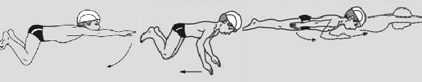
Рис. 19
Ныряние способом на боку
При нырянии этим способом руки работают по очереди, как при плавании на боку, или одновременно. При нырянии необходимо, опираясь руками на воду, поднять голову и плечи и, выполнив глубокий вдох, нырнуть. После ныряния занять положение грудью вниз, подтянуть ноги, выполнить толчок, как при плавании брассом или на боку, выпрямляя руки в направлении ныряния, и дальше плыть, использую один из этих способов (рис. 20).

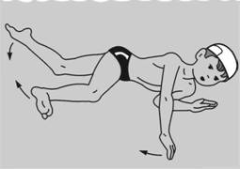

Рис. 20

- ПОМОЩЬ НА ВОДЕ

Цель: научить правильному и безопасному для спасателя выбору способа помощи и её оказания.

Два вида оказание помощи:
- оказание помощи уставшему человеку;
- спасание тонущего с использованием техники транспортировки.

Два вида транспортировки:
- толкать;
- тянуть.

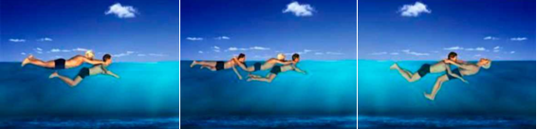

Способы захватов и буксировки пострадавшего:

- захват за голову тонущего (а);
- захвате под мышки (б);
- захват утопающего под руку (в);
- захват за волосы или за ворот одежды (г).

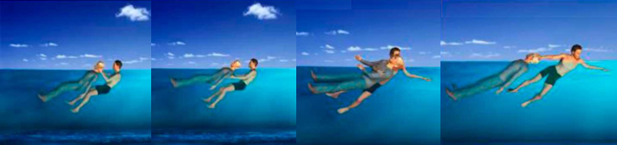
а б в г

Подъём со дна и вынос на берег:

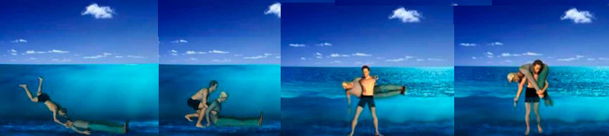

ОБУЧЕНИЕ ОКАЗАНИЮ ПОМОЩИ

Во время плавания может возникнуть необходимость помочь слабо плавающему или уставшему пловцу. Помочь ему можно, плывя способом брасс на груди или выполняя движения ногами кролем, а движения руками – брассом.

Способы оказания помощи:
- находясь сбоку от него, вытянувшись на груди и держась одной рукой за ближайшее к нему плечо спасателя (а);
- находясь перед спасателем в положении на спине с разведенными в стороны ногами, спасатель держит утопающего за разноименную руку (б);
- потерпевший держится двумя руками за плечи спасателя (в);
- потерпевший держится руками за плечи двух спасателей (г);
- потерпевший держится руками и ногами за плечи двух спасателей (д);

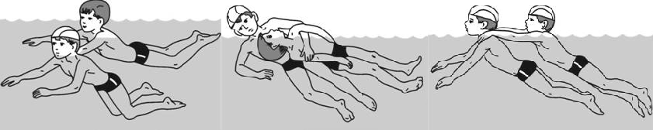
а б в

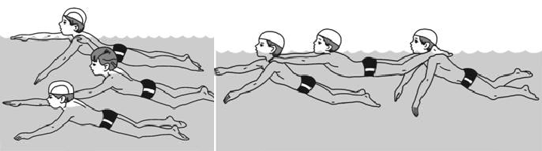
г д

Способы транспортировки:

- положить тонущего на спину, захватить его край нижней челюсти кистями рук и плыть на спине, выполняя движения одним из способов плавания (а);
- положить тонущего на спину, лечь на бок, пропустить свою «верхнюю» руку снизу под ближнюю к спасателю руку пострадавшего и, поддерживая голову за подбородок, плыть на боку, выполняя движения ногами и «нижней» рукой(б);
- положить пострадавшего на спину, лечь на бок, и пропустить свою «верхнюю» руку между ближней рукой и спиной тонущего, захватить за предплечье или локоть другую его руку, отведенную назад за спину, и плыть на боку, выполняя движения ногами и свободной рукой (в);
- транспортировка за разноименную руку (г);
- обучение выполнению транспортировки стоя в мелкой части бассейна(д);
- транспортировка за волосы (е).

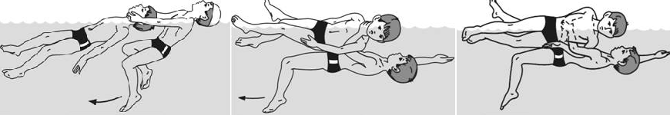

а б в

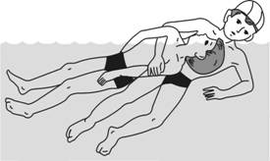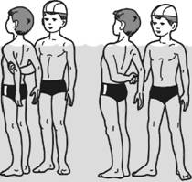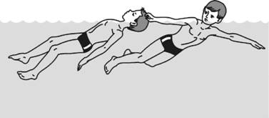
г д е

- ОСВОБОЖДЕНИЕ ОТ ЗАХВАТОВ

Способы освобождения от захватов:

- освобождение от захвата за кисти рук (а);
- освобождение от захвата за шею спереди (б);
- освобождение от захвата за шею сзади (в);
- освобождение от захвата за туловище через руки;
- освобождение от захвата за туловище под руки (д);
- освобождение от захвата за ноги (е);

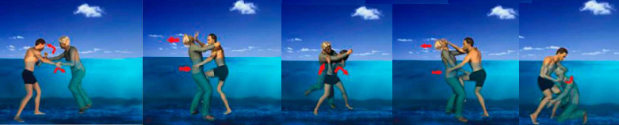

а б в д е

ОБУЧЕНИЕ ОСВОБОЖДЕНИЮ ОТ ЗАХВАТОВ

Способы освобождения от захватов:
- за обе руки спереди (а);
- за одну руку спереди (б);
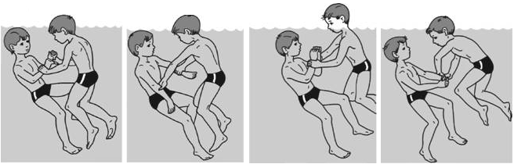
а б
- за одно предплечье (в);
- спереди под рукой (г);
- спереди поверх рук (д);
- за обе руки сзади (е);
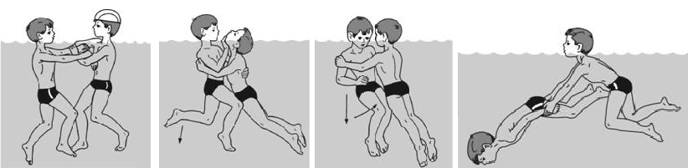
в г д е

- сзади поверх рук (ж);
- сзади под руками (з);
- сзади туловища (и);
- за туловища и рук (к);

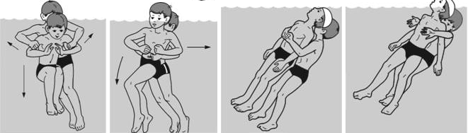
ж з и к

- за плечи сзади (л);
- за шею сзади обеими руками (м);

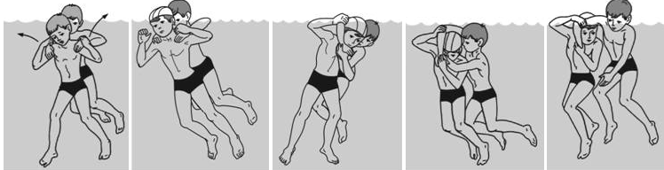
л м

- ПЛАВАНИЕ В ЛАСТАХ

ОБУЧЕНИЕ РАБОТЕ НОГ В ЛАСТАХ

- движение ноги вверх (а);
- движение ноги вниз (б);
- движение ногами стилем дельфин (в);

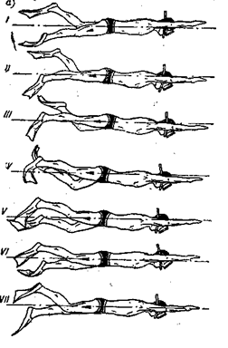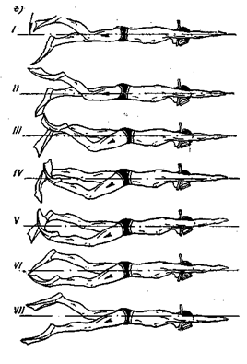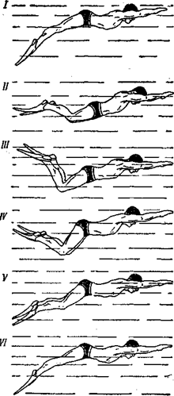
а б в

Методические рекомендации:

- Плавание при работе ног стилем кроль осуществляется гребками обеих ног, которые движутся одновременно в противоположных направлениях с размахом колебаний 30—60 см. При плавании в медленном темпе размах ног увеличивается, а в быстром—уменьшается.
Движение ноги снизу вверх (рис. 69, а) выполняется несколько медленнее, чем вниз. Из нижнего положения прямая нога, разгибаясь в тазобедренном суставе, движется до горизонтального положения. Продолжая движение вверх, нога несколько сгибается назад в тазобедренном суставе, делая как бы замах перед ударом. Далее нога последовательно сгибается в коленном и голеностопном суставах, при этом сгибание в голеностопном суставе должно быть большим за счет сгибания подошвы с вытянутым носком и сгибания ласта, а сгибание в коленном суставе сравнительно небольшим.

- При плавании стилем дельфин (рис. 71) обе ноги одновременно выполняют одни и те же движения. Из исходного положения (/), в котором ноги несколько согнуты в коленях, а ступни вытянуты, производится энергичное гребковое движение. При выполнении гребка ноги перемещаются в такой последовательности: бедро, голень, стопа, при этом пловец разгибается в пояснице. Движение ног в верхнее положение производится с расслаблением мышц и является подготовительным к следующему гребку.

ЛИТЕРАТУРА
Булгакова Н.Ж. Познакомьтесь – плавание. – М.: – Астрель, 2002. -160 с.
Буянов В.М. Первая медицинская помощь. – М.: Медицина, 1994. -192 с.
Давыдов В.Ю. Плавание в оздоровительном лагере: Учебно-методическое пособие. – Волгоград: ВГИФК. – 1995. – 96 с.
Руководство по спасанию на водах, Библиотека ВОСВОД 2012 г.
Демидов Ф.А., Зайченко А.З. Спасательные средства на воде. – М.: Стройиздат, 1970.
Инструкция по оказанию помощи пострадавшим на воде. – М., 1979. – 21 с.
Козлов А.В. Прикладное плавание. – СПб., 1998. – 47 с.
Кудь И., Пронин Н. Безопасность детей на воде / Пособие для преподавателей. – Волгоград, 1995. – 26 с.
Первая помощь при несчастных случаях и экстремальных ситуациях. – М.: Физкультура и спорт, 1998. – 118 с.
Первая помощь при повреждениях и несчастных случаях. – М.: Медицина, 1990. – 120 с.
Плавание: Учебник для вузов / Под общ. ред. Н.Ж. Булгаковой. – М.: Физкультура и спорт, 2001. – 400 с.
Сазонова И.В. Прикладное плавание: Учебно-методическое пособие. – Волгоград: ВГАФК, 2003. – 38 с.
Справочник по оказанию скорой и неотложной медицинской помощи. – М.: Феникс, 1995. – 2 т. – 362 с.
Мейелл М. Энциклопедия первой помощи. – СПб.: Диамант, 1995. -688 с.

